18

**BUKU PANDUAN**

**SISTEM INFORMASI GUDANG**

**ASMAHILL FARM**

**Di Susun Oleh : Akhir Septian & Moh Deril Akbar Pranata**

**SEKOLAH TINGGI MANAJEMEN INFORMATIKA DAN KOMPUTER**

**JURUSAN TEKNIK INFORMATIKA**

**TASIKMALAYA**

**2017/2018**

BUKU PANDUAN PENGGUNAAN PROGRAM SISTEM INFORMASI GUDANG ASMAHILL FARM

Sistem Informasi ini menggunakan Bahasa Pemrograman PHP5 dengan Database MYSQL di desain untuk meningkatkan pengolahan data pada gudang ASMAHILL FARM. Sistem Informasi Gudang ini dirancang dinamis agar mudah dalam pengelolaan data yang berkaitan dengan aktivitas Gudang ASMAHILL FARM. Dokumen ini adalah petunjuk/acuan dalam penggunaan dan mengelola data pada Sistem Informasi Gudang ASMAHILL FARM.

1. **STRUKTUR TAMPILAN PROGRAM**

Tampilan Sistem Informasi Pemrograman terbagi menjadi beberapa bagian, yaitu tampilan login,data stok,data master,data sirkulasi pakan,data sirkulasi obat,data database,data akun dan manual book. Sitem Informasi ini diperuntukan kepada Kepala Gudang dan memiliki user name dan password yang aktif. Berikut adalah struktur tampilan program:

Dashboard

Penyetokan Pakan Semua

Penyetokan

LOGIN

Penyetokan Obat Kelompok

Restore

Backup

Reset

Data Jadwal

Data Suplier

Data Karyawan

Data Pakan

Data Obat

Data Telur

Manual Book

Data Akun

Database

Sirkulasi Obat

Data Master

Sirkulasi Pakan

1. **PERSIAPAN DAN PANDUAN SISTEM INFORMASI GUDANG ASMAHILL FARM**
   1. **Persiapan**
2. Persiapan Perangkat Keras

Spesifikasi perangkat keras untuk membuat aplikasi ini dijelaskan sebagai berikut :

* Processor : Intel Core i3
* Memori : DDR3 2GB
* Hard disk : 500 GB
* Monitor : Standar
* Keyboard : Standar
* Mouse : Standar
* Printer : Standar

1. Persiapan Perangkat Lunak

Analisis perangkat lunak yang digunakan adalah sebagai berikut :

1. Windows 7
2. Microsoft Office Word dan Excel

Perangkat lunak yang digunakan kurang mendukung untuk sistem yang diusulkan, sehingga perlu ditambahkan perangkat lunak yang baru, yaitu:

* Sublime Text 3
* XAMPP V.3.2.2
* Google Chrome
  1. **Panduan SISTEM INFORMASI GUDANG ASMAHILL FARM**
* Form Login

Untuk memulai Sistem Informasi Gudang Asmahill Farm, User harus login dan

Username : Admin

Password : Admin

Seperti gambar berikut :

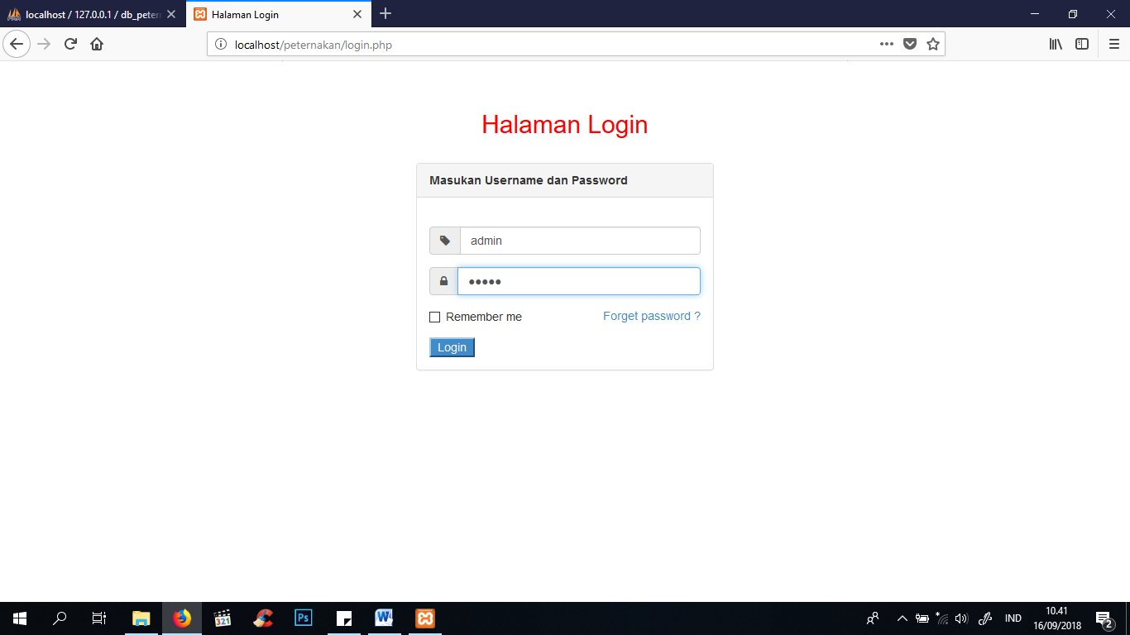

Gambar 1. Tampilan Login

* Menu Utama

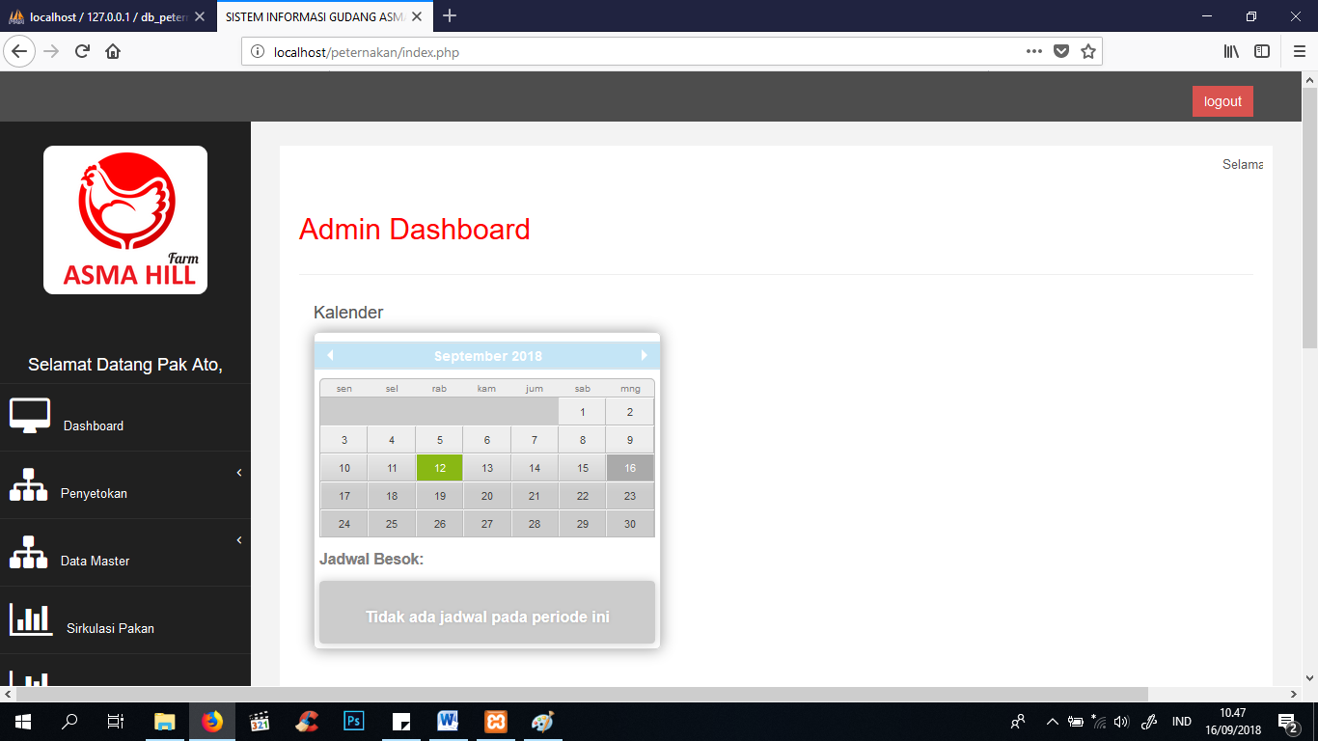

Gambar 2. Tampilan Menu Utama

Apabila telah berhasil login maka akan keluar tampilan Dashboard. Tampilan dashboard ini berisi kalender dengan jadwal kegiatan aktivitas gudang Asmahill Farm pada setiap tanggalnya . Dimana submenu sistem informasi berada pada sebelah kiri, yaitu :

* + 1. Penyetokan
* Berisi Input data penyetokan pakan dan obat .

Digunakan untuk menginput data pakan yang tersedia Gudang Asmahill Farm.

Langkah Penggunaan :

1. Klik Tambah data
2. Klik Input Data Pakan
3. Isikan Nama, Stok, Id Suplier, Tanggal Masuk, dan Tanggal Kadaluarsa Pakan/Obat.
4. Klik Simpan Untuk Menyimpan data Penjadwalan

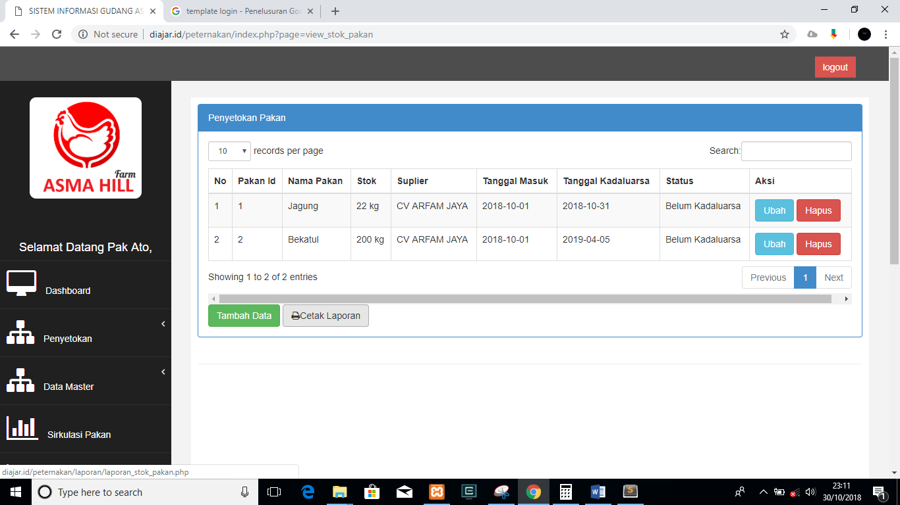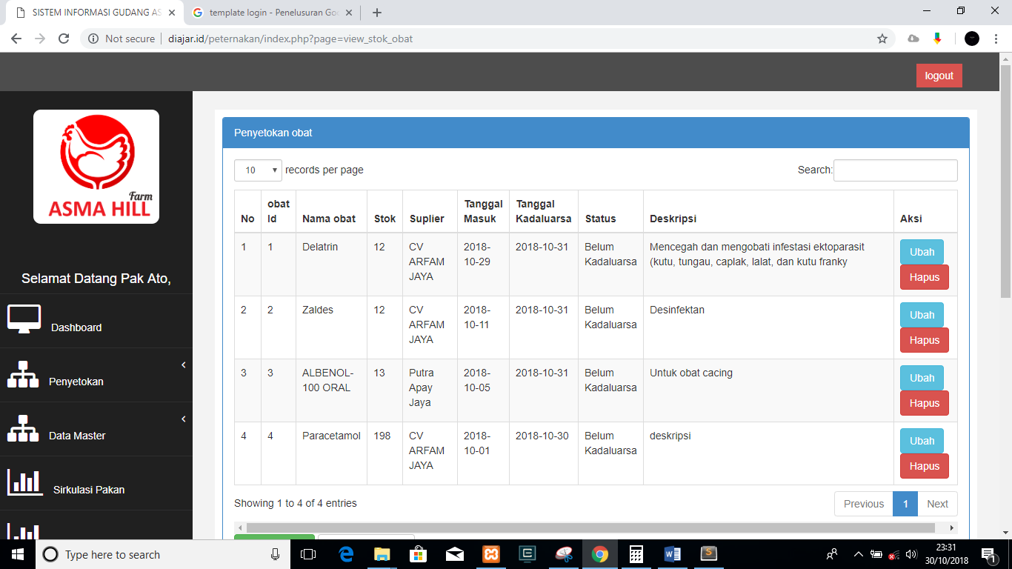

Gambar 3. Tampilan Data Jadwal Penyetokan Pakan dan Obat

* + 1. Data Master
* Berisi Input data Jadwal

Form ini berfungsi untuk menginputkan data Jadwal.

Langkah Penggunaan:

1. Klik Tambah Data
2. Pilih Input Data Suplier
3. Isikan Tanggal, Jam, Judul, Deskripsi,
4. sKlik Simpan

Tampilannya seperti gambar dibawah ini.

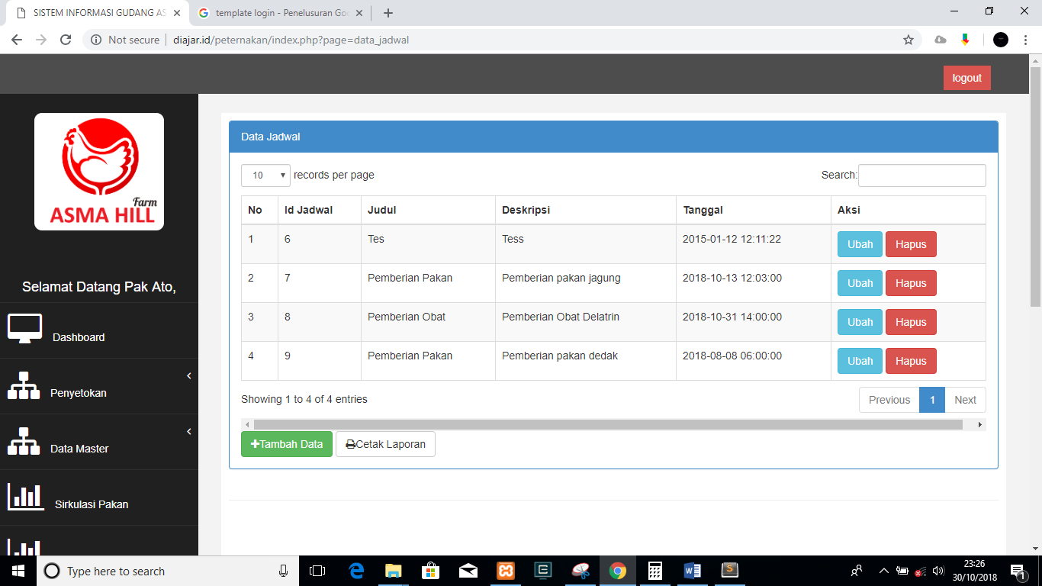

Gambar 14 Form Data Jadwal.

* Berisi Input data Suplier

Form ini berfungsi untuk menginputkan data Suplier.

Langkah Penggunaan :

1. Klik Tambah Data
2. Pilih Input Data Suplier
3. Isikan Nama, Alamat dan Telepon Suplier.
4. Klik Simpan

Tampilannya seperti gambar dibawah ini.

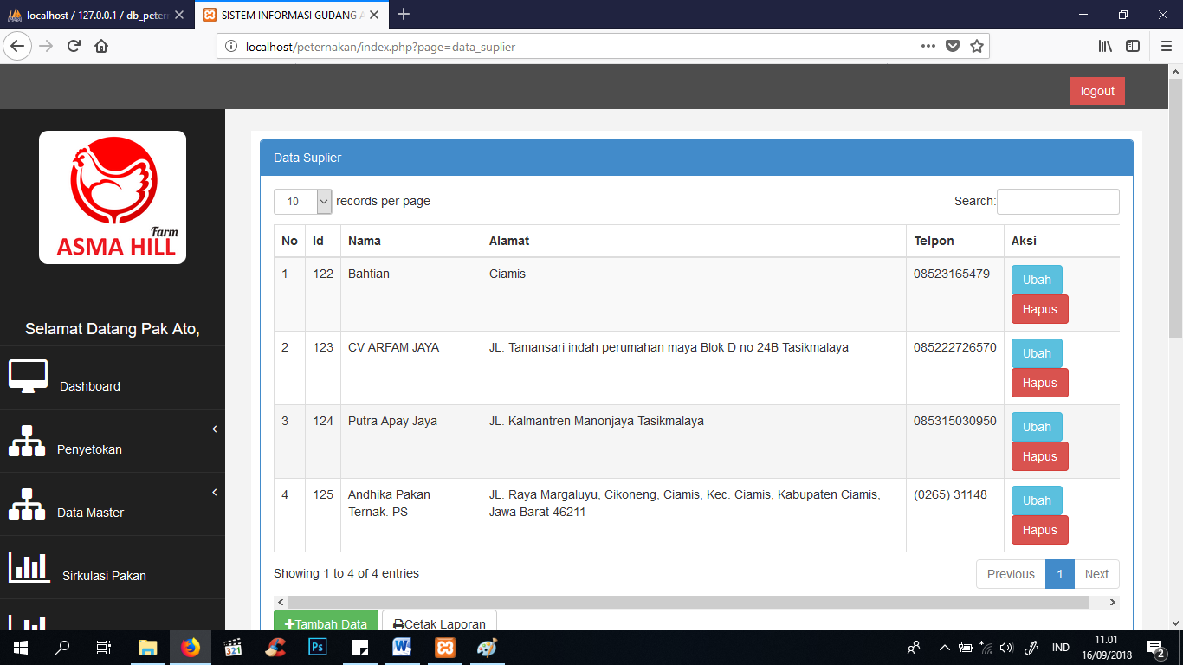

Gambar 4. Tampilan Input Data Suplier

* Berisi Input data Karyawan

Halaman ini berfungsi untuk penginputan data Karyawan.

Langkah Penggunaan :

1. Klik Tambah Data
2. Pilih Input Data Karyawan
3. Isikan Nama, Alamat dan Telepon Karyawan.
4. Klik Simpan

Tampilannya seperti gambar dibawah ini.

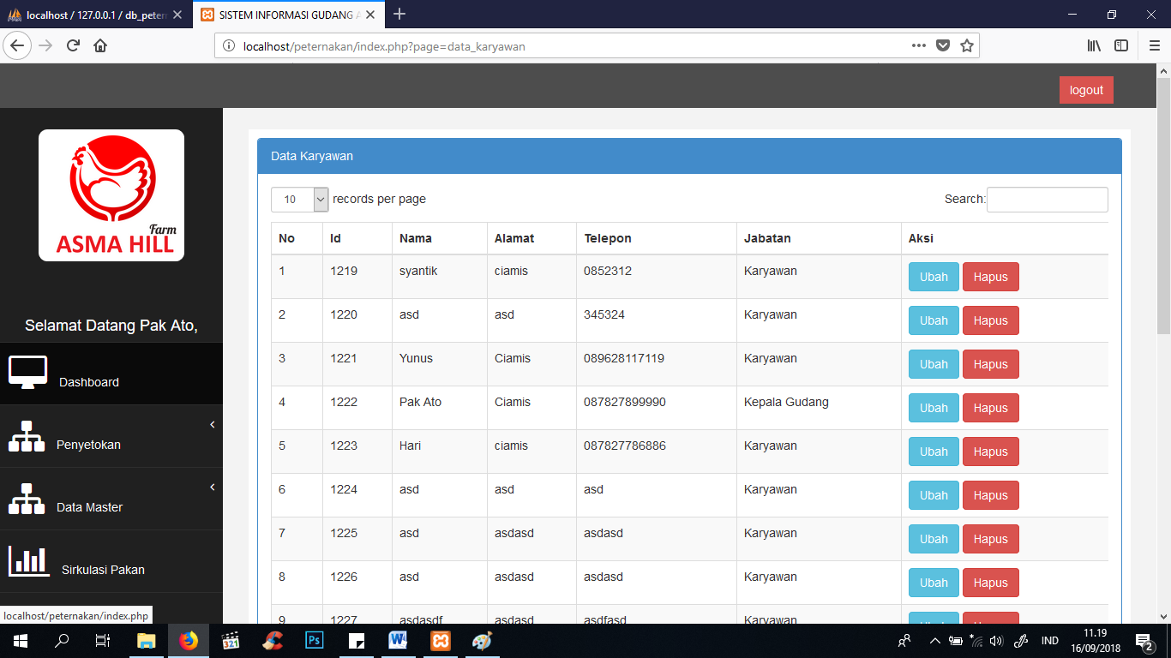

Gambar 5. Tampilan Input Data Karyawan

* Berisi Input data Pakan

Halaman ini berfungsi untuk penginputan data Pakan.

Langkah Penggunaan :

1. Klik Tambah Data
2. Pilih Input Data Pakan
3. Isikan Nama, Stok, Id Suplier, Tanggal Masuk, dan Tanggal Kadaluarsa Pakan.
4. Klik Simpan
5. Klik Detail untuk melihat detail informasi pakan.

Tampilannya seperti gambar dibawah ini.

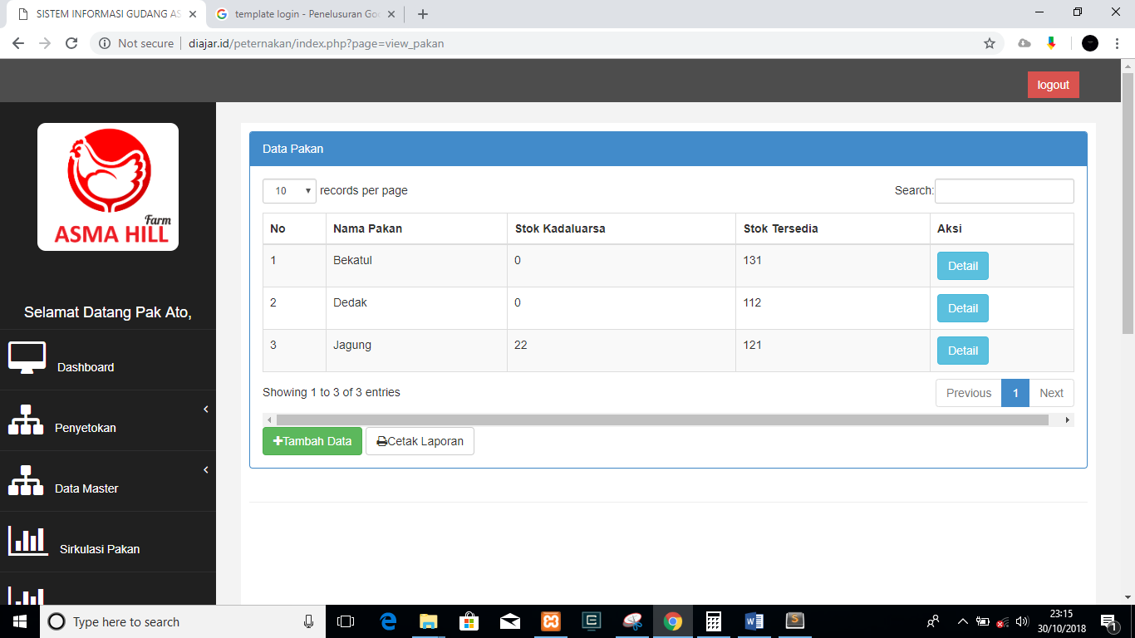

Gambar 6. Tampilan Input Data Pakan

* Berisi Input data Telur

Halaman ini berfungsi untuk penginputan data Pakan.

Langkah Penggunaan :

1. Klik Tambah Data
2. Pilih Input Data Pakan
3. Isikan Nama, Stok, Id Telur, Nama Karyawan,Jumlah Telur dan Berat Telur.
4. Klik Simpan

Tampilannya seperti gambar dibawah ini.

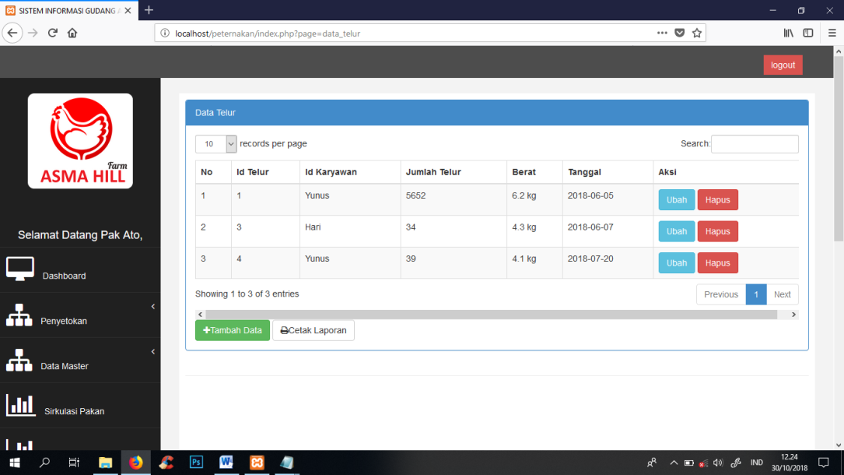

Gambar 7. Tampilan Input Data Telur

* Berisi Input data Obat

Halaman ini berfungsi untuk penginputan data Obat.

Langkah Penggunaan :

1. Klik Tambah Data
2. Pilih Input Data Pakan
3. Isikan Id Obat, Stok, Nama Suplier, Tanggal Kadaluarsa, Status, dan Deskripsi Obat.
4. Klik Simpan
5. Klik Detail untuk melihat detail informasi Obat

Tampilannya seperti gambar dibawah ini.

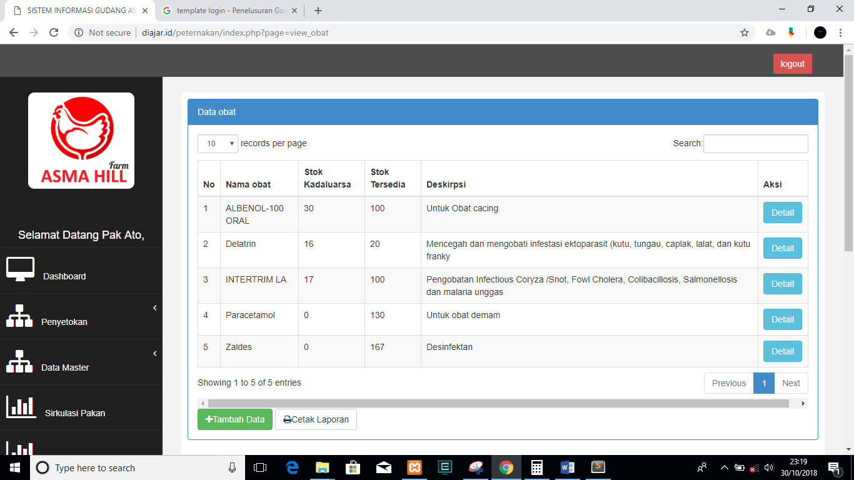

Gambar 8. Tampilan Input Data Obat

* + 1. Data Database
* Berisi Fungsi Backup Data

Form ini berfungsi untuk Membackup Database SISTEM INFORMASI GUDANG ASMAHILL FARM dalam bentuk file db_peternakan_backup.sql .

Langkah Penggunaan :

1. Klik Backup Data
2. Pilih Download

Tampilannya seperti gambar dibawah ini.

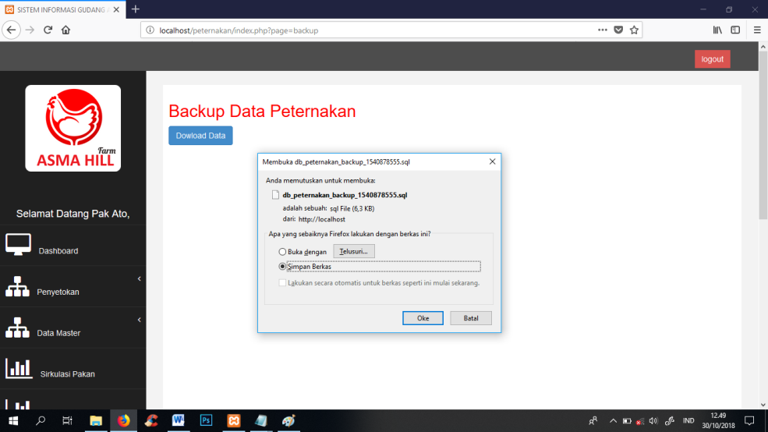

Gambar 9. Tampilan Backup Database

* Berisi Fungsi Backup Data

Form ini berfungsi untuk Merestore / Mengembalikan Database SISTEM INFORMASI GUDANG ASMAHILL FARM dengan menggunakan file db_peternakan_backup.sql yang telah di download sebelumnya pada halaman Backup Data.

Langkah Penggunaan :

1. Klik Restore Data
2. Pilih File
3. Klik Restore

Tampilannya seperti gambar dibawah ini.

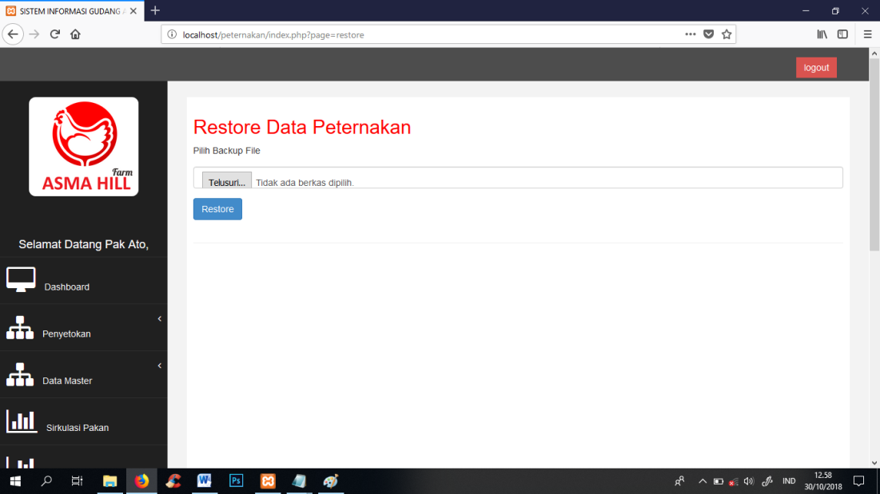

Gambar 10. Tampilan Restore Database

* Berisi Fungsi Backup Data

Form ini berfungsi untuk Mereset / Menghapus data dari Tabel Database SISTEM INFORMASI GUDANG ASMAHILL FARM.

Langkah Penggunaan :

a. Klik Reset Data

b. Pilih Tabel

1. Klik Reset

Tampilannya seperti gambar dibawah ini.

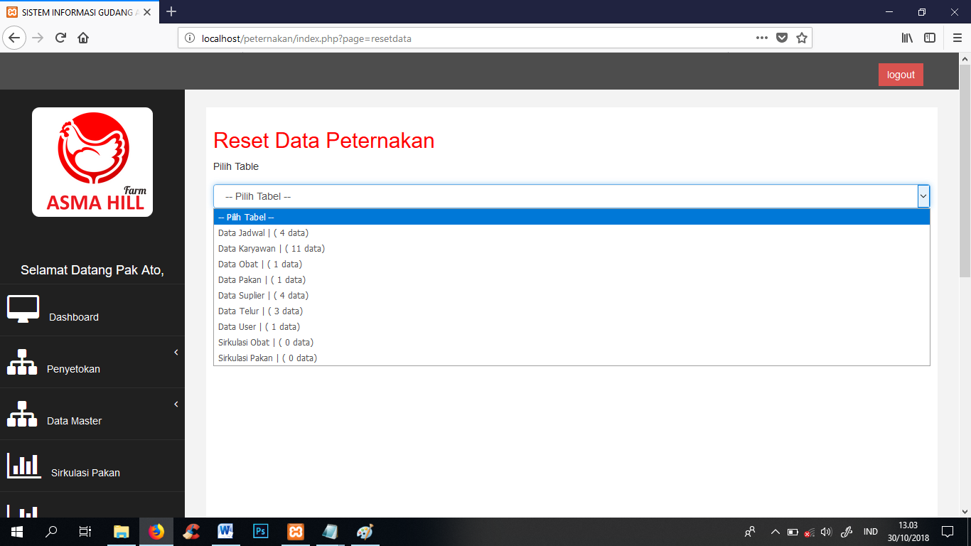

Gambar 11. Tampilan Restore Database

* + 1. Data Sirkulasi Pakan

Form Sirkulasi pakan berfungsi untuk mengolah data sirkulasi pakan yang diberikan karyawan dari mulai penginputan data, perubahan data, sampai pencetakan laporan. Saat pre-cetak laporan periode tanggal ditentukan terlebih dahulu.

Langkah Penggunaan :

1. Klik Tambah Data
2. Pilih Input Data Suplier
3. Isikan Nama, Alamat dan Telepon Suplier.
4. Klik Simpan

Tampilannya seperti gambar dibawah ini.

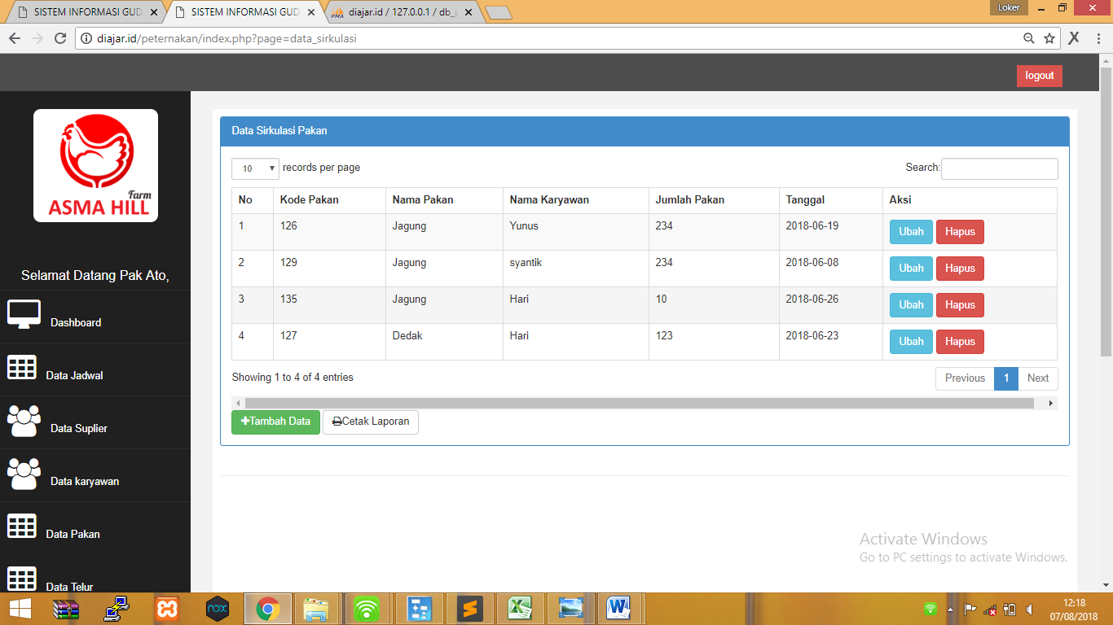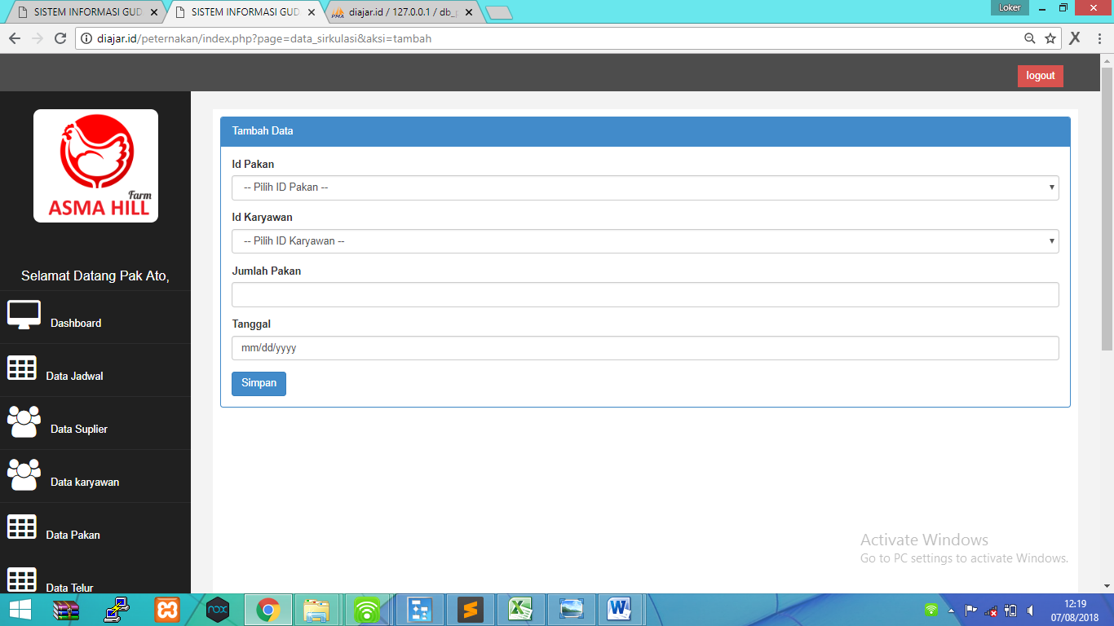

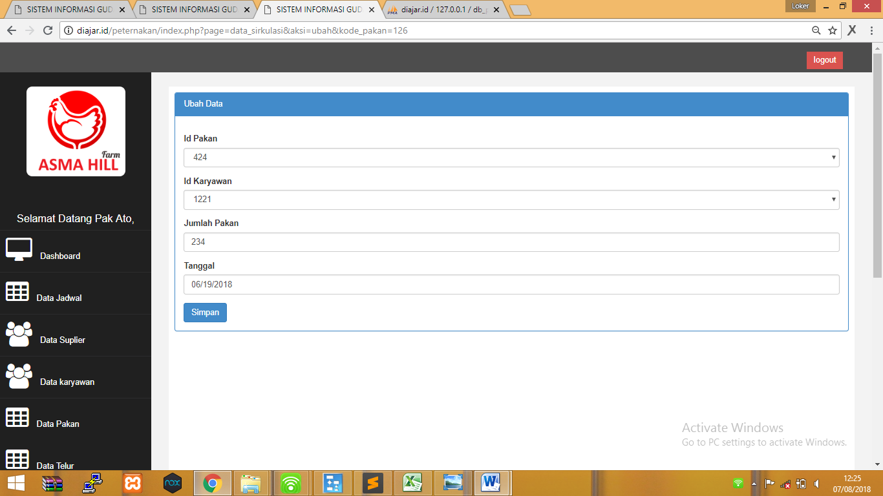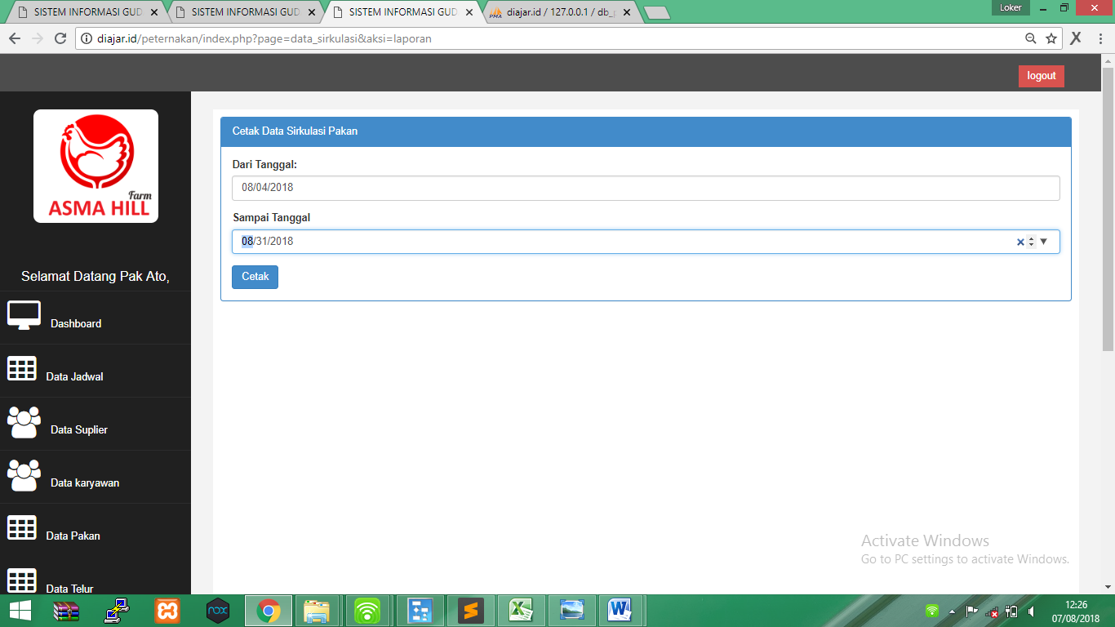

Gambar 12. Tampilan Sirkulasi Pakan

* + 1. Data Sirkulasi Pakan

Form Sirkulasi obat berfungsi untuk mengolah data sirkulasi pakan yang diberikan karyawan dari mulai penginputan data, perubahan data, sampai pencetakan laporan. Deskripsi disana yaitu alasan kenapa ternak diberi obat tersebut. Saat pre-cetak laporan periode tanggal ditentukan terlebih dahulu.

Langkah Penggunaan :

1. Klik Tambah Data
2. Pilih Input Data Suplier
3. Isikan Nama, Alamat dan Telepon Suplier.
4. Klik Simpan

Tampilannya seperti gambar dibawah ini.

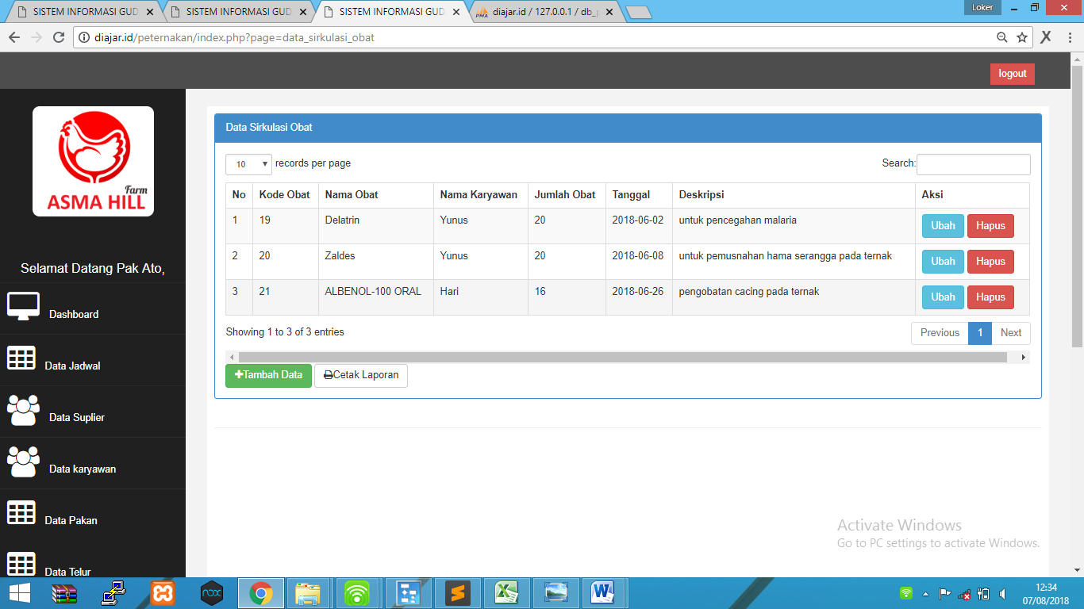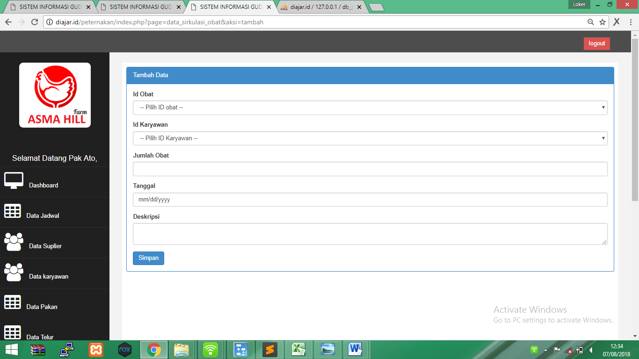

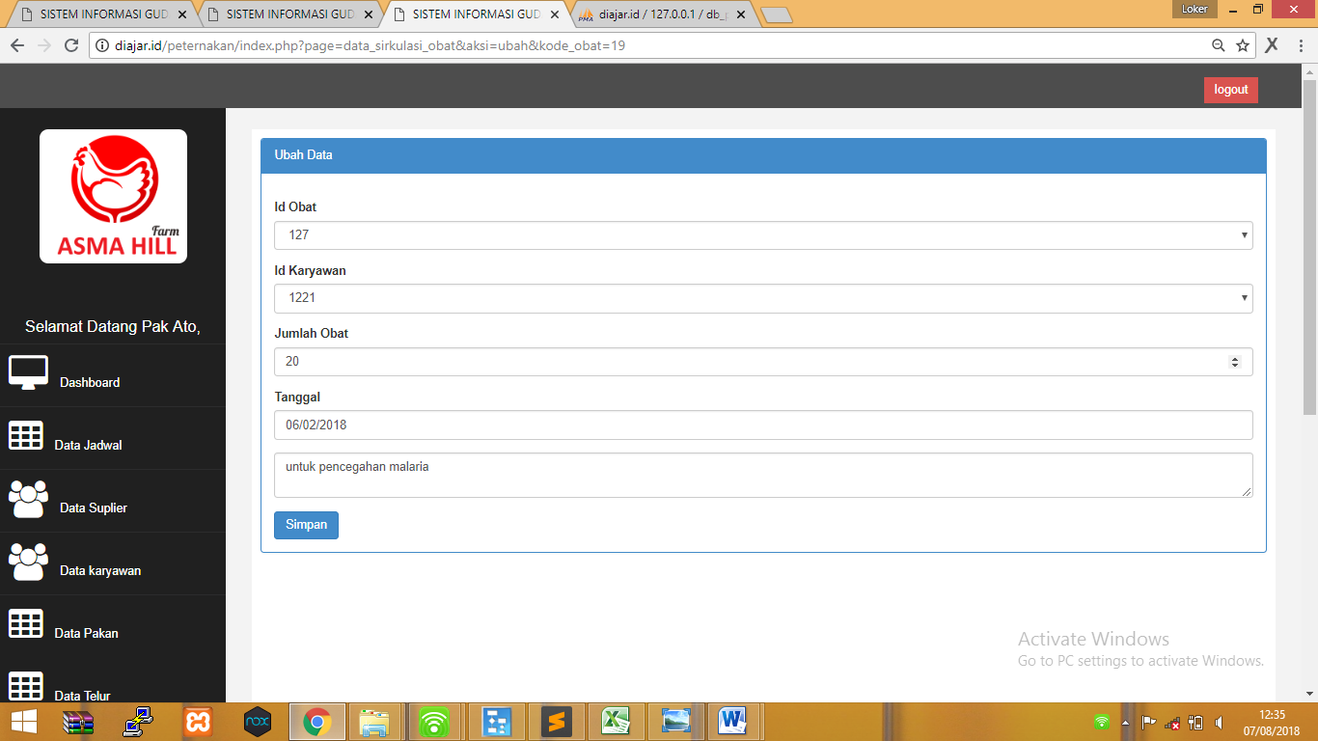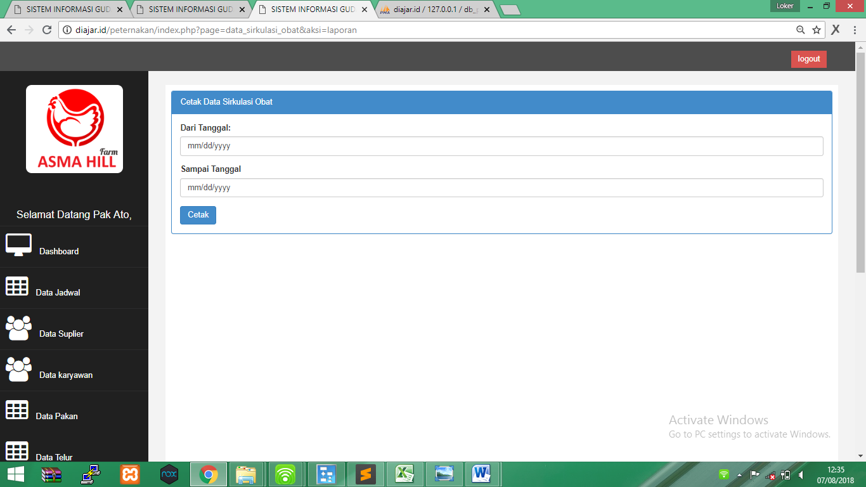Gambar13. Form Sirkulasi Obat

* + 1. Laporan

Berfungsi untuk mencetak data dari seluruh form yang ada pada SISTEM INFORMASI GUDANG ASMAHILL FARM dan file berbentuk microsoft excel.

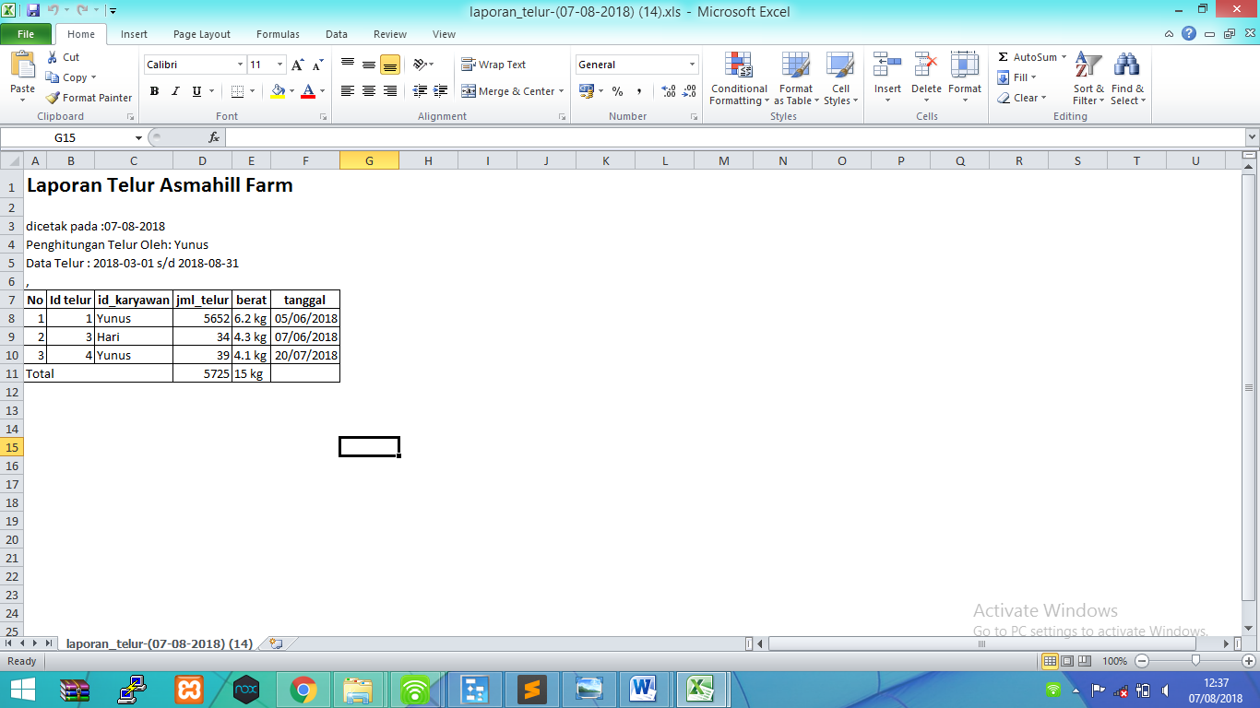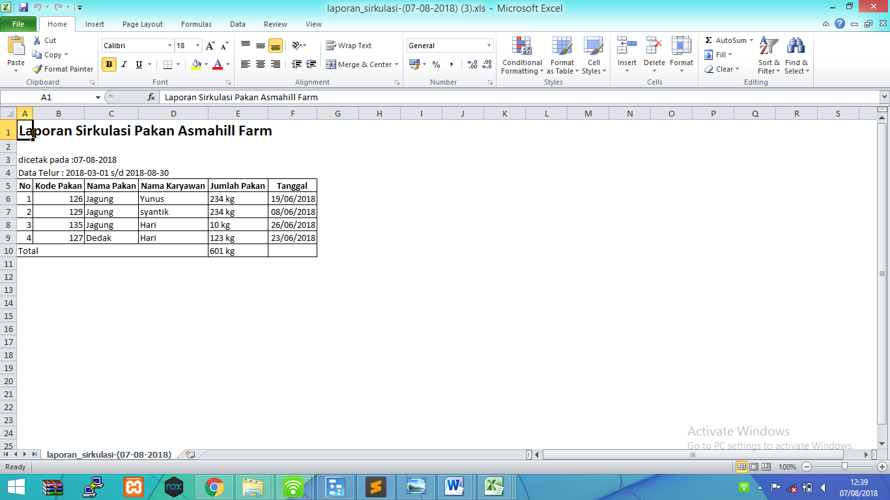

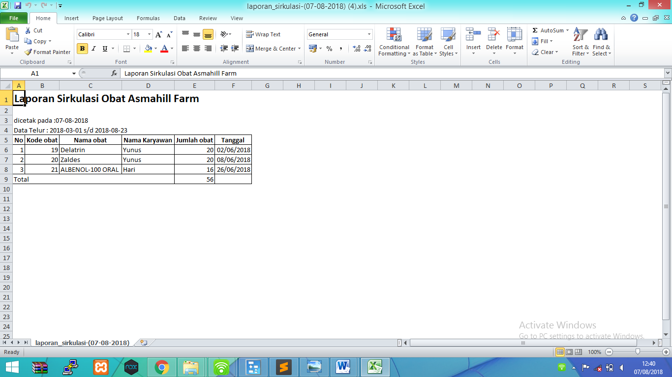

Gambar 14. Laporan seluruh form

* + 1. Logout

Sub ini digunakan untuk keluar dari program, Langkah penggunaannya klik sub menu Logout.



Gambar 15. Sub Menu logout